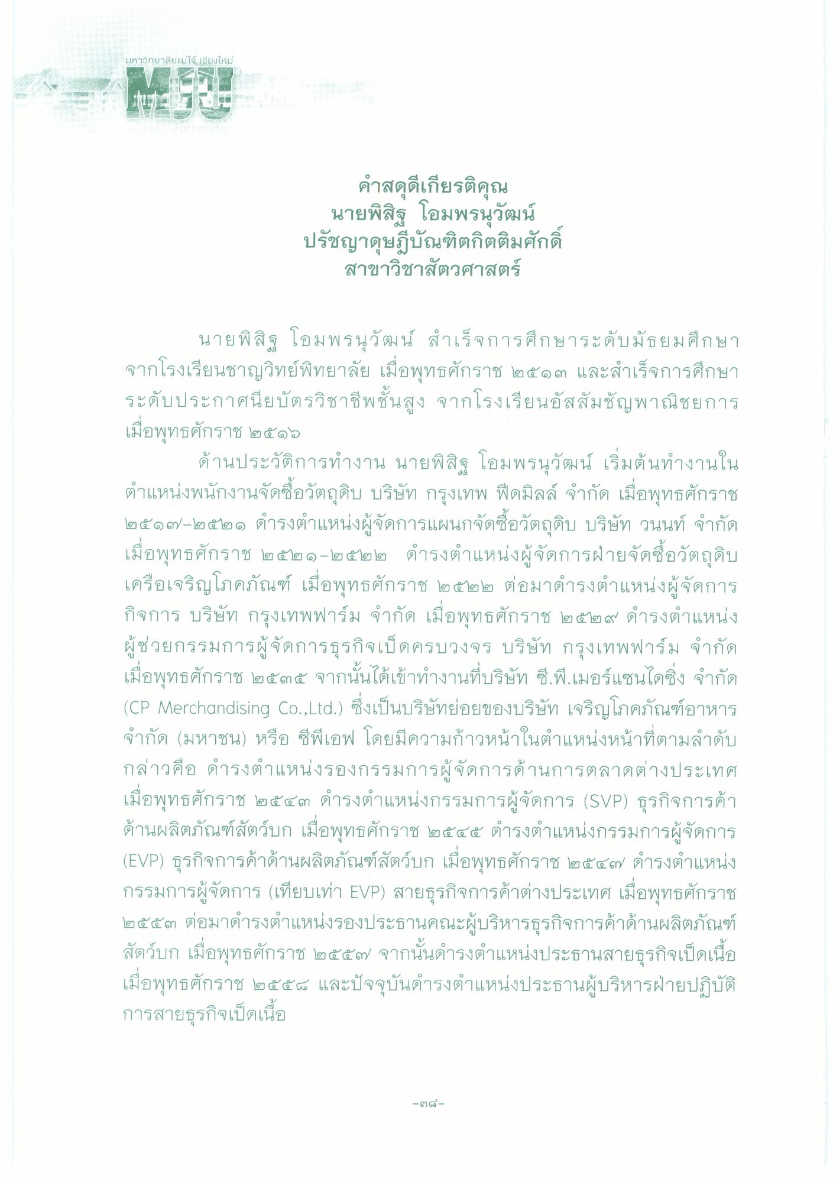
มหาวิทยาลัยแม่โจ้ เชียงใหม่
คําสดุดีเกียรติคุณ นายพิสิฐ โอมพรนุวัฒน์ ปรัชญาดุษฎีบัณฑิตกิตติมศักดิ์
สาขาวิชาสัตวศาสตร์
นายพิสิฐ โอมพรนุวัฒน์ สําเร็จการศึกษาระดับมัธยมศึกษา จากโรงเรียนชาญวิทย์พิทยาลัย เมื่อพุทธศักราช ๒๕๑๓ และสําเร็จการศึกษา ระดับประกาศนียบัตรวิชาชีพชั้นสูง จากโรงเรียนอัสสัมชัญพาณิชยการ เมื่อพุทธศักราช ๒๕๑๖
ด้านประวัติการทํางาน นายพิสิฐ โอมพรนุวัฒน์ เริ่มต้นทํางานใน ตําแหน่งพนักงานจัดซื้อวัตถุดิบ บริษัท กรุงเทพ ฟีดมิลล์ จํากัด เมื่อพุทธศักราช ๒๕๑๗ - ๒๕๒๑ ดํารงตําแหน่งผู้จัดการแผนกจัดซื้อวัตถุดิบ บริษัท วนนท์ จํากัด เมื่อพุทธศักราช ๒๕๒๑-๒๕๒๒ ดํารงตําแหน่งผู้จัดการฝ่ายจัดซื้อวัตถุดิบ เครือเจริญโภคภัณฑ์ เมื่อพุทธศักราช ๒๕๒๒ ต่อมาดํารงตําแหน่งผู้จัดการ กิจการ บริษัท กรุงเทพฟาร์ม จํากัด เมื่อพุทธศักราช ๒๕๒๙ ดํารงตําแหน่ง ผู้ช่วยกรรมการผู้จัดการธุรกิจเป็ดครบวงจร บริษัท กรุงเทพฟาร์ม จํากัด เมื่อพุทธศักราช ๒๕๓๕ จากนั้นได้เข้าทํางานที่บริษัท ซี.พี.เมอร์แซนไดซิ่ง จํากัด (CP Merchandising Co.,Ltd.) ซึ่งเป็นบริษัทย่อยของบริษัท เจริญโภคภัณฑ์อาหาร จํากัด (มหาชน) หรือ ซีพีเอฟ โดยมีความก้าวหน้าในตําแหน่งหน้าที่ตามลําดับ กล่าวคือ ดํารงตําแหน่งรองกรรมการผู้จัดการด้านการตลาดต่างประเทศ เมื่อพุทธศักราช ๒๕๕๓ ดํารงตําแหน่งกรรมการผู้จัดการ (SVP) ธุรกิจการค้า ด้านผลิตภัณฑ์สัตว์บก เมื่อพุทธศักราช ๒๕๔๕ ดํารงตําแหน่งกรรมการผู้จัดการ (EVP) ธุรกิจการค้าด้านผลิตภัณฑ์สัตว์บก เมื่อพุทธศักราช ๒๕๕๗ ดํารงตําแหน่ง กรรมการผู้จัดการ (เทียบเท่า EVP) สายธุรกิจการค้าต่างประเทศ เมื่อพุทธศักราช ๒๕๕๓ ต่อมาดํารงตําแหน่งรองประธานคณะผู้บริหารธุรกิจการค้าด้านผลิตภัณฑ์ สัตว์บก เมื่อพุทธศักราช ๒๕๕๓) จากนั้นดํารงตําแหน่งประธานสายธุรกิจเป็ดเนื้อ เมื่อพุทธศักราช ๒๕๕๔ และปัจจุบันดํารงตําแหน่งประธานผู้บริหารฝ่ายปฏิบัติ การสายธุรกิจเป็ดเนื่อ
- ๓๕

